**项目参数要求**

**一、会议室全彩LED屏（完全达到或高于以下要求）**

|  |  |  |
| --- | --- | --- |
| **序号** | **名 称** | **性能参数** |
| **1** | **屏体参数** | |  |  | | --- | --- | | 整屏尺寸： | 4900MM*2660MM | | 安装方式： | 贴墙安装 | | 维护方式： | 完全前维护 | | 模组单元板数量： | 240块 | | 显示分辨率(dots)： | 3072000 | | 像素点间距： | ≤2mm | | 电源： | 41台 | | 接收卡： | 30张 | | 维护备件： | 模组2张+电源1台+接收卡1张 | | 主框架： | 钢铁结构+不锈钢包边 | | 亮度： | ≥450cd/㎡ | | 亮度均匀性： | ＞0.95 | | 屏幕水平视角： | 170度 | | 屏幕垂直视角： | 140度 | | 最佳视距： | ≥2m | | 最大功率： | ≤5399W | | 配电功率： | ≤8155W | | 灰度等级： | 红、绿、蓝各12-14bits | | 显示颜色： | 43980亿种 | | 换帧频率： | ≥60帧/秒 | | 刷新频率： | 3840Hz | | 控制方式： | 计算机有线和无线控制，逐点一一对应，视频同步，实时显示 | | 亮度调节： | 256级手动/自动 | | 输入信号： | DVI/VGA/HDMI/DP、复合视频信号、S-VIDEO、YpbPr(HDTV)、无线输入 | | 使用寿命： | ≥10万小时 | | 平均无故障时间： | ≥1万小时 | | 衰减率(工作3年)： | ≤15％ | | 连续失控点： | 0 | | 离散失控点： | ＜0.0001，出厂时为0 | | 盲点率： | ＜0.0003，出厂时为0 | | 工作温度范围： | -20-40℃ | | 工作湿度范围： | 10％-65％RH(无结露) | | 防护性能： | 超温/过载/掉电/图像补偿/各种校正技术/过流/过压/防雷(可选项) | | 屏幕水平平整度： | ＜1mm/㎡ | | 屏幕垂直平整度： | ＜1mm/㎡ | |
| **2** | **模组参数** | |  |  | | --- | --- | | 像数点间距 | 2mm | | 像素密度 | 250000Dots/㎡ | | 像素构成 | 1R1G1B | | 灯管封装 | SMD1515 | | 尺寸(长*宽*厚) | 320*160*14.5mm | | 重量 | 0.37kg±0.01kg | | 结构特点 | 灯驱合一 | | 单元板分辨率 | 160*80=12800Dots | | 输入电压(直流) | 4.5±0.1V | | 最大电流 | ≤5A | | 单元板功率 | ≤23W | | 驱动方式 | 1/40恒流驱动 | | 刷新率 | 3840 Hz | | 视网膜蓝光危害 | 符合 GB/T 20145-2006 标准要求，蓝光危害加权辐亮度值(LB)≤100W·m-2·sr-1， | | 40A电源带单元板数 | 5-6张 | | 信号接口 | HUB75E | | RD1引脚 | 红色数据信号 | | GD1引脚 | 绿色数据信号 | | BD1引脚 | 蓝色数据信号 | | GND引脚 | 电源地 | | RD2引脚 | 红色数据信号 | | GD2引脚 | 绿色数据信号 | | BD2引脚 | 蓝色数据信号 | | E引脚 | 行控制信号 | | A引脚 | 行控制信号 | | B引脚 | 行控制信号 | | C引脚 | 行控制信号 | | D引脚 | 行控制信号 | | CLK引脚 | 时钟信号 | | LE引脚 | 锁存信号 | | OE引脚 | 使能信号 | | GND引脚 | 电源地 | |
| **3** | **接收卡参数** | 1.支持8bit色深视频源输入输出；  2.支持8路HUB75接口，直连LED模组；  3.支持最多16组并行RGB全彩数据或32组串行RGB数据；  4.支持市场主流芯片最大带载192x1024；  5.支持任意抽点、任意抽行抽列；  6.支持箱体快速标定标序（全新固件）；  7.支持静态到128扫之间的任意扫描类型；  8.支持数据打折：水平2~8折、垂直2~4折；  9.支持高精度的色度、亮度一体化逐点校正；  10.支持数据组画面偏移，适用于简单异形屏；  11.支持画面旋转90/180/270°（配合部分主控）；  12.支持单组数据最大13312像素点以内任意走线；  13.支持自适应帧率技术，可输出120Hz画面；  14.支持低亮高灰，色温调节；  15.支持异形构造（特殊固件）  16.支持环路备份、双机备份（配合主控）；  17.支持电源防反接设计；  18.支持DC 3.8V~5.5V超宽工作电压；  19.支持卡莱特全系列常规发送设备。  ★接收卡通过GB 4943.1-2011检验标准，需提供具有CNAS、ilac-MRA认证标识的第三方检测报告，并加盖厂家鲜章。  ★为保证接收卡能够持久运行，需具有电击和能量危险的防护。  ★接收卡支持3D显示功能。  ★支持网线误码率侦测，数据包总数、错误包数， 协助检查网络质量，排除隐患。需提供具有CNAS、ilac-MRA认证标识的第三方检测报告，并加盖厂家鲜章。  ★支持回读接收卡的固件程序、参数并保存到本地。  ★支持低亮高灰，显示屏在降低亮度时能保持灰阶的完整无损失、完美显示，呈现低亮度高灰阶的显示效果。需提供具有CNAS、ilac-MRA认证标识的第三方检测报告，并加盖厂家鲜章。  ★支持环路备份，通过主备冗余机制增加接收卡串联的可靠性。主备串联线路中，当其中一条线路出现故障时，另一条线路会即时工作，保证显示屏正常工作。  ★支持RGB Gamma 独立调节。修正颜色跳变及偏色，有效控制显示屏低灰不均匀、白平衡漂移等问题，使画面更加真实。 |
| **4** | **视频控制器参数** | LED视频控制器一台  1.采用1U标准机箱；  2.具备液晶面板和功能快捷操作按钮；  3.支持5路视频输入+1路U盘播放：2路HDMI1.4、1路DVI、1路VGA、1路CVBS；  4.支持最大视频信号输入：1920×1080@60Hz；  5.具备4路千兆网口输出，支持单机或双机冗余备份；  6.单台最大带载：260万像素点，最宽3840像素、或最高2000像素；  7.支持USB2.0 Type B接口连接电脑进行参数调试；  8.支持单画面视频源切换、裁剪、缩放；  9.支持亮度和色温调节；  10支持画面调整：对比度、饱和度、色度、亮度补偿，锐度调整；  11.支持HDMI、U盘解析音频输入，3.5mm独立音频输入输出；  12.支持16个场景的预置保存和调用；  13.支持信号源色彩动态范围"有限转完全"功能（16~235）；  14.支持精确颜色管理，调整显示屏色域（需配特殊接收卡）  15.支持音频高音、低音、平衡立体声音量大小和环绕声模式切换；  16.支持OSD遥控屏幕菜单控制图像、声音、设置等（选配遥控器）；  17.支持RS232串口协议控制；  18.支持低亮高灰，有效保证低亮下灰阶完整显示；  19.支持HDCP1.4协议的高带宽数字内容保护技术；  20.支持23.98/24/25/29.97/30/50/59.94/60/100/120Hz输入帧率适应；  21.支持实时监测屏体周边环境：自动亮度、温湿度等（选配多功能卡、传感器）  22.支持卡莱特全系列常规接收卡和光纤收发器；  23.支持工作电压：AC100-240V，50/60Hz  ★ 为确保控制系统的兼容性，提供控制系统关于控制器、接收卡同一品牌。  ★ 检验标准符合国家标准GB 4943.1-2022《音视频、信息技术和通信技术设备 第1部分：安全要求》（提供带CNAS/CMA/ilac-MRA认证标识的第三方检验报告复印件）  ★ 为保证产品能够持久运行，设备通过安全防护强度试验、电能量源的防护、机械能量源的防护、抗电强度试验、防火防护外壳以及设备标志、说明和指示性安全防护均检验合格。（提供带CNAS/CMA/ilac-MRA认证标识的第三方检验报告复印件）  ★ 为保证产品符合节能环保，设备支持通过多功能卡的配合实现自动亮度调节，根据环境照度的改变自动调节显示屏亮度。  ★ 为保证LED显示屏显现动态画面时黑色无暗亮的情况，设备支持有限转完全功能，可将输入的有限动态范围画面调整至全范围输出。  ★ 为保证产品接口及功能的合格性，设备具备音频功能检验、输出接口画面调节功能经检验支持调节亮度补偿、色调、饱和度、对比度；液晶面板显示功能。  ★ 为保证产品功能的全面性，设备支持广播级缩放、多种预置模式、接收卡参数实时回读、接收卡标定标序、控制器实时回传网口带载面积，支持亮度调节、色温调节、精确颜色管理、低亮高灰、U盘播放和OSD，支持高级修缝、相机校正等功能。（提供带CNAS/CMA/ilac-MRA认证标识的第三方检验报告复印件）  ★ 为保证HDMI或DVI传输信号不被非法录制，设备具备HDCP1.4高带宽数字内容保护技术。（提供带CNAS/CMA/ilac-MRA认证标识的第三方检验报告复印件） |

**二、门诊全彩LED屏（完全达到或高于以下要求）**

|  |  |  |
| --- | --- | --- |
| **序号** | **名 称** | **性能参数** |
| **1** | **屏体参数** | |  |  | | --- | --- | | 整屏尺寸： | 10300MM*700MM | | 安装方式： | 贴墙吊装 | | 维护方式： | 完全前维护 | | 模组单元板数量： | 128块 | | 显示分辨率(dots)： | 1638400 | | 像素点间距： | ≤2mm | | 电源： | 26台 | | 接收卡： | 20张 | | 主框架： | 钢铁结构+不锈钢包边 | | 亮度： | ≥450cd/㎡ | | 亮度均匀性： | ＞0.95 | | 屏幕水平视角： | 170度 | | 屏幕垂直视角： | 140度 | | 最佳视距： | ≥2m | | 最大功率： | ≤2875W | | 配电功率： | ≤4343W | | 灰度等级： | 红、绿、蓝各12-14bits | | 显示颜色： | 43980亿种 | | 换帧频率： | ≥60帧/秒 | | 刷新频率： | 3840Hz | | 控制方式： | 计算机有线控制，逐点一一对应，视频同步，实时显示 | | 亮度调节： | 256级手动/自动 | | 输入信号： | DVI/VGA/HDMI/DP、复合视频信号、S-VIDEO、YpbPr(HDTV)、无线输入 | | 使用寿命： | ≥10万小时 | | 平均无故障时间： | ≥1万小时 | | 衰减率(工作3年)： | ≤15％ | | 连续失控点： | 0 | | 离散失控点： | ＜0.0001，出厂时为0 | | 盲点率： | ＜0.0003，出厂时为0 | | 工作温度范围： | -20-40℃ | | 工作湿度范围： | 10％-65％RH(无结露) | | 防护性能： | 超温/过载/掉电/图像补偿/各种校正技术/过流/过压/防雷(可选项) | | 屏幕水平平整度： | ＜1mm/㎡ | | 屏幕垂直平整度： | ＜1mm/㎡ | |
| **2** | **模组参数** | |  |  | | --- | --- | | 像数点间距 | 2mm | | 像素密度 | 250000Dots/㎡ | | 像素构成 | 1R1G1B | | 灯管封装 | SMD1515 | | 尺寸(长*宽*厚) | 320*160*14.5mm | | 重量 | 0.37kg±0.01kg | | 结构特点 | 灯驱合一 | | 单元板分辨率 | 160*80=12800Dots | | 输入电压(直流) | 4.5±0.1V | | 最大电流 | ≤5A | | 单元板功率 | ≤23W | | 驱动方式 | 1/40恒流驱动 | | 刷新率 | 3840 Hz | | 视网膜蓝光危害 | 符合 GB/T 20145-2006 标准要求，蓝光危害加权辐亮度值(LB)≤100W·m-2·sr-1， | | 40A电源带单元板数 | 5-6张 | | 信号接口 | HUB75E | | RD1引脚 | 红色数据信号 | | GD1引脚 | 绿色数据信号 | | BD1引脚 | 蓝色数据信号 | | GND引脚 | 电源地 | | RD2引脚 | 红色数据信号 | | GD2引脚 | 绿色数据信号 | | BD2引脚 | 蓝色数据信号 | | E引脚 | 行控制信号 | | A引脚 | 行控制信号 | | B引脚 | 行控制信号 | | C引脚 | 行控制信号 | | D引脚 | 行控制信号 | | CLK引脚 | 时钟信号 | | LE引脚 | 锁存信号 | | OE引脚 | 使能信号 | | GND引脚 | 电源地 | |
| **3** | **接收卡参数** | 1.支持8bit色深视频源输入输出；  2.支持8路HUB75接口，直连LED模组；  3.支持最多16组并行RGB全彩数据或32组串行RGB数据；  4.支持市场主流芯片最大带载192x1024；  5.支持任意抽点、任意抽行抽列；  6.支持箱体快速标定标序（全新固件）；  7.支持静态到128扫之间的任意扫描类型；  8.支持数据打折：水平2~8折、垂直2~4折；  9.支持高精度的色度、亮度一体化逐点校正；  10.支持数据组画面偏移，适用于简单异形屏；  11.支持画面旋转90/180/270°（配合部分主控）；  12.支持单组数据最大13312像素点以内任意走线；  13.支持自适应帧率技术，可输出120Hz画面；  14.支持低亮高灰，色温调节；  15.支持异形构造（特殊固件）  16.支持环路备份、双机备份（配合主控）；  17.支持电源防反接设计；  18.支持DC 3.8V~5.5V超宽工作电压；  19.支持卡莱特全系列常规发送设备。  ★接收卡通过GB 4943.1-2011检验标准，需提供具有CNAS、ilac-MRA认证标识的第三方检测报告，并加盖厂家鲜章。  ★为保证接收卡能够持久运行，需具有电击和能量危险的防护。  ★接收卡支持3D显示功能。  ★支持网线误码率侦测，数据包总数、错误包数， 协助检查网络质量，排除隐患。需提供具有CNAS、ilac-MRA认证标识的第三方检测报告，并加盖厂家鲜章。  ★支持回读接收卡的固件程序、参数并保存到本地。  ★支持低亮高灰，显示屏在降低亮度时能保持灰阶的完整无损失、完美显示，呈现低亮度高灰阶的显示效果。需提供具有CNAS、ilac-MRA认证标识的第三方检测报告，并加盖厂家鲜章。  ★支持环路备份，通过主备冗余机制增加接收卡串联的可靠性。主备串联线路中，当其中一条线路出现故障时，另一条线路会即时工作，保证显示屏正常工作。  ★支持RGB Gamma 独立调节。修正颜色跳变及偏色，有效控制显示屏低灰不均匀、白平衡漂移等问题，使画面更加真实。 |
| **4** | **视频控制器参数** | LED视频控制器六台  1.采用1U标准机箱；  2.具备液晶面板和功能快捷操作按钮；  3.支持5路视频输入+1路U盘播放：2路HDMI1.4、1路DVI、1路VGA、1路CVBS；  4.支持最大视频信号输入：1920×1080@60Hz；  5.具备2路千兆网口输出，支持单机或双机冗余备份；  6.单台最大带载：130万像素点，最宽3840像素、或最高2000像素；  7.支持USB2.0 Type B接口连接电脑进行参数调试；  8.支持单画面视频源切换、裁剪、缩放；  9.支持亮度和色温调节；  10支持画面调整：对比度、饱和度、色度、亮度补偿，锐度调整；  11.支持HDMI、U盘解析音频输入，3.5mm独立音频输入输出；  12.支持16个场景的预置保存和调用；  13.支持信号源色彩动态范围"有限转完全"功能（16~235）；  14.支持精确颜色管理，调整显示屏色域（需配特殊接收卡）  15.支持音频高音、低音、平衡立体声音量大小和环绕声模式切换；  16.支持OSD遥控屏幕菜单控制图像、声音、设置等（选配遥控器）；  17.支持RS232串口协议控制；  18.支持低亮高灰，有效保证低亮下灰阶完整显示；  19.支持HDCP1.4协议的高带宽数字内容保护技术；  20.支持23.98/24/25/29.97/30/50/59.94/60/100/120Hz输入帧率适应；  21.支持实时监测屏体周边环境：自动亮度、温湿度等（选配多功能卡、传感器）  22.支持卡莱特全系列常规接收卡和光纤收发器；  23.支持工作电压：AC100-240V，50/60Hz  ★ 为确保控制系统的兼容性，提供控制系统关于控制器、接收卡同一品牌。  ★ 检验标准符合国家标准GB 4943.1-2022《音视频、信息技术和通信技术设备 第1部分：安全要求》（提供带CNAS/CMA/ilac-MRA认证标识的第三方检验报告复印件）  ★ 为保证产品能够持久运行，设备通过安全防护强度试验、电能量源的防护、机械能量源的防护、抗电强度试验、防火防护外壳以及设备标志、说明和指示性安全防护均检验合格。（提供带CNAS/CMA/ilac-MRA认证标识的第三方检验报告复印件）  ★ 为保证产品符合节能环保，设备支持通过多功能卡的配合实现自动亮度调节，根据环境照度的改变自动调节显示屏亮度。  ★ 为保证LED显示屏显现动态画面时黑色无暗亮的情况，设备支持有限转完全功能，可将输入的有限动态范围画面调整至全范围输出。  ★ 为保证产品接口及功能的合格性，设备具备音频功能检验、输出接口画面调节功能经检验支持调节亮度补偿、色调、饱和度、对比度；液晶面板显示功能。  ★ 为保证产品功能的全面性，设备支持广播级缩放、多种预置模式、接收卡参数实时回读、接收卡标定标序、控制器实时回传网口带载面积，支持亮度调节、色温调节、精确颜色管理、低亮高灰、U盘播放和OSD，支持高级修缝、相机校正等功能。  ★ 为保证HDMI或DVI传输信号不被非法录制，设备具备HDCP1.4高带宽数字内容保护技术。 |

**三、商务要求**

1、提供3年电话支持响应服务，接到电话通知1小时响应，2小时内到达现场解决问题，4小时内恢复故障，否则必须提供不低于原来档次的代用机件，以保障我单位的工作正常开展。如有重大活动并提供开始之前的24小时内到位，并对设备进行全面的检查和保养。

2、供应商须具有完善的物流管理体系和售后服务保障体系（包含但不限于：及时响应、及时送货、保修等所有产品及零件质保期为三年。提供免费技术咨询；免费软件升级；质保与延保期满后提供专业人员的现场服务合理的价格提供备件，免人工费）。

**四、现场图片**

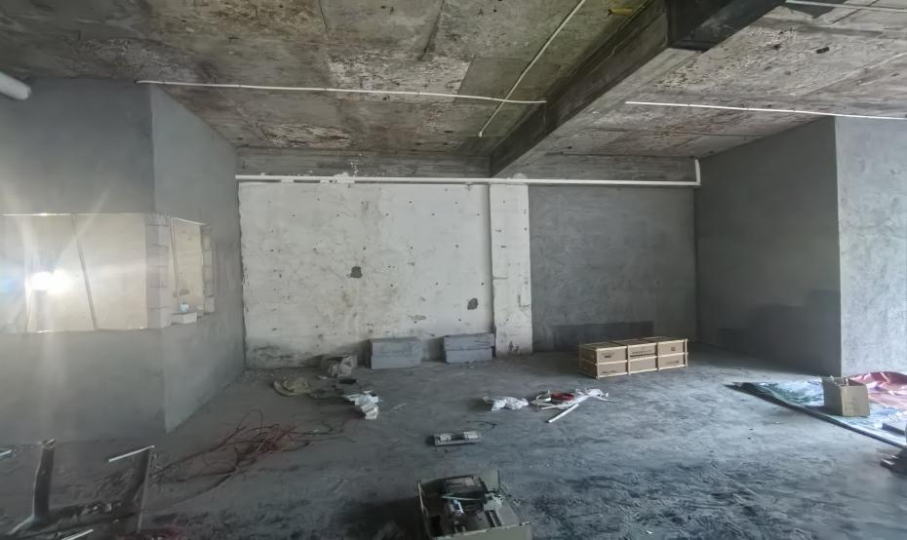

行政多功能会议室升级改造重新装修

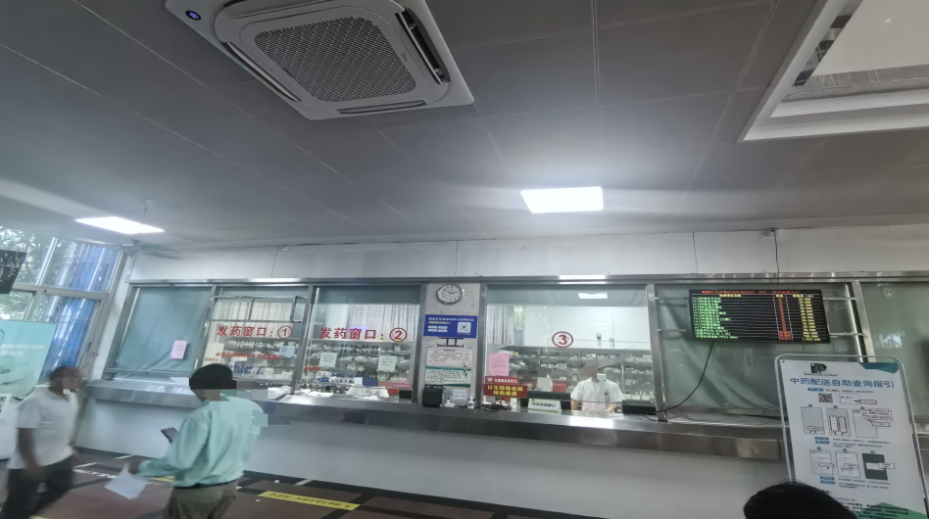

西药房窗口